|  |
| --- |
| Application web pour la gestion des repas en lien avec les commissions et le budget |

Table des matières

1 Analyse préliminaire 3

1.1 Introduction 3

1.2 Objectifs 3

1.3 Planification initiale 4

2 Analyse / Conception 7

2.1 Concept 7

2.1.1 Use cases 7

2.1.2 Scénarii 9

2.1.3 MCD 16

2.1.4 MLD 17

2.1.5 Maquette 17

2.2 Stratégie de test 17

2.3 Risques techniques 17

2.4 Planification 17

2.5 Dossier de conception 17

3 Réalisation 17

3.1 Dossier de réalisation 17

3.2 Description des tests effectués 17

3.3 Erreurs restantes 17

3.4 Liste des documents fournis 17

4 Conclusions 17

5 Annexes 18

5.1 Résumé du rapport du TPI / version succincte de la documentation 18

5.2 Sources – Bibliographie 18

5.3 Journal de travail 18

5.4 Manuel d'Installation 19

5.5 Manuel d'Utilisation 19

5.6 Archives du projet 19

5.7 19

*NOTE L’INTENTION DES UTILISATEURS DE CE CANEVAS:  
Toutes les parties en italiques sont là pour aider à comprendre ce qu’il faut mettre dans cette partie du document. Elles n’ont donc aucune raison d’être dans le document final.*

*De plus, en fonction du type de projet, il est tout à fait possible que certains chapitres ou paragraphes n’aient aucun sens. Dans ce cas il est recommandé de les retirer du document pour éviter de l’alourdir inutilement.*

# Analyse préliminaire

## Introduction

Dans le cadre de ma formation au CPNV je réalise ce TPI pour obtenir le CFC d’informaticien.

J’ai choisi de faire du développement web car c’est un domaine que je maitrise mieux et surtout qui me plait.

Par ailleurs, le fait de faire un site web plutôt qu’une application, permet d’y accéder depuis plusieurs plateformes différentes (PC, Tablette, Natel).

Si je veux me lancer là-dedans, faire un projet dans ce domaine, me permet de revoir les bonnes manières (MCD, MLD, MVC)

*Ce chapitre décrit brièvement le projet, le cadre dans lequel il est réalisé, les raisons de ce choix et ce qu'il peut apporter à l'élève ou à l'école. Il n'est pas nécessaire de rentrer dans les détails (ceux-ci seront abordés plus loin) mais cela doit être aussi clair et complet que possible (idées de solutions). Ce chapitre contient également l'inventaire et la description des travaux qui auraient déjà été effectués pour ce projet.*

*Ces éléments peuvent être repris des spécifications de départ.*

## Objectifs

* Créer un projet avec une documentation complète (MCD, MLD, Maquettes, ...)
* Lier une base de données à un site web en utilisant du PHP et du SQL
* Publier un site internet
* Utiliser Figma pour la création de maquettes

*Ce chapitre énumère les objectifs du projet. L'atteinte ou non de ceux-ci devra pouvoir être contrôlée à la fin du projet. Les objectifs pourront éventuellement être revus après l'analyse.*

*Ces éléments peuvent être repris des spécifications de départ.*

## Planification initiale

Figure 1: Planification initiale 1ère semaine



Figure 2: Planification initiale 2ème semaine

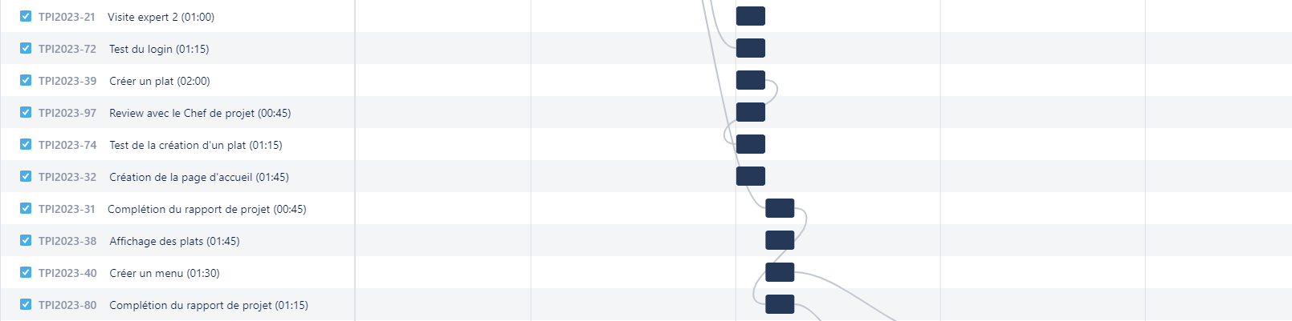

Figure 3: Planification initiale 3ème semaine

Figure 4: Planification initiale 4ème semaine

Figure 5: Planification initiale 5ème semaine

*Ce chapitre montre la planification du projet. Celui-ci peut être découpé en tâches qui seront planifiées. Il s'agit de la première planification du projet, celle-ci devra être revue après l'analyse. Cette planification sera présentée sous la forme d'un diagramme.*

*Ces éléments peuvent être repris des spécifications de départ.*

# Analyse / Conception

## Concept

*Le concept complet avec toutes ses annexes:*

*Par exemple :*

* *Multimédia: carte de site, maquettes papier, story board préliminaire, …*
* *Bases de données: interfaces graphiques, modèle conceptuel.*
* *Programmation: interfaces graphiques, maquettes, analyse fonctionnelle…*
* *…*

### Use cases

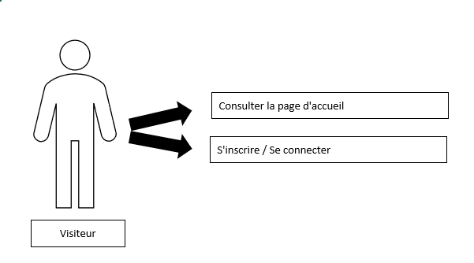

Figure 6: 01_Use-case_Visiteur

Figure 7: 02_Use-case_Utilisateur

Figure 8: 03_Use-case_Administrateur

### Scénarii

Figure 9: 01_Scenario_Visiteur_Accueil

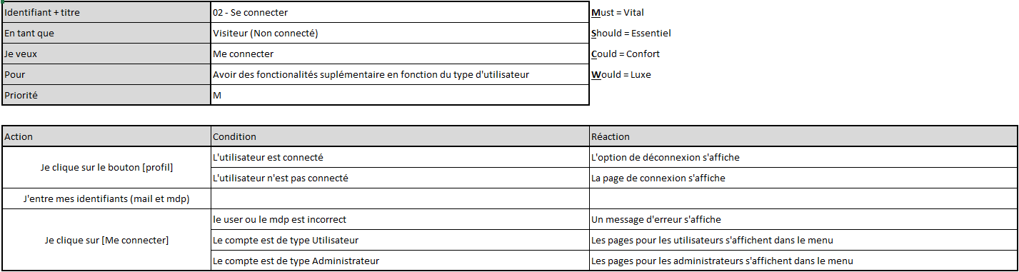

Figure 10: 02_Scenario_Visiteur_Connexion

Figure 11: 03_Scenario_Visiteur_Inscription

Figure 12: 04_Scenario_Utilisateur_Recettes

Figure 13: 05_Scenario_Utilisateur_Menus

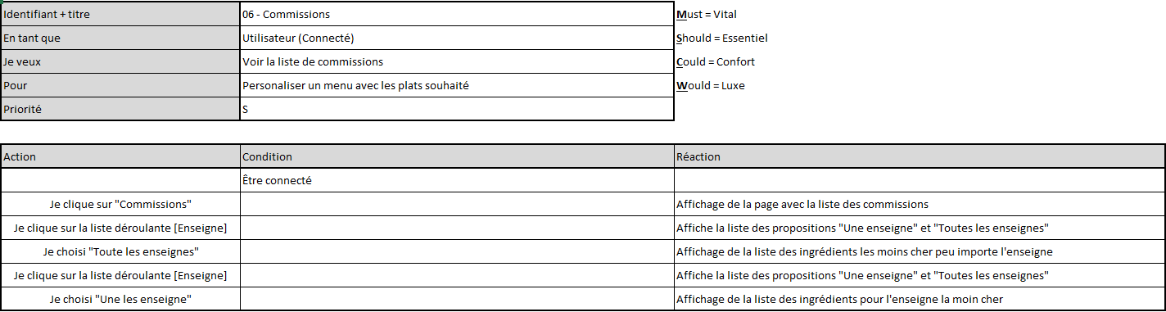

Figure 14: 06_Scenario_Utilisateur_Commissions

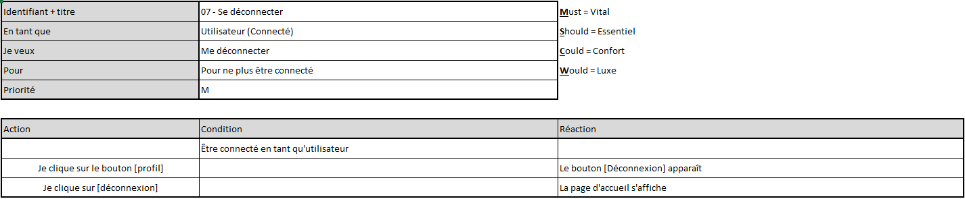

Figure 15: 07_Scenario_Utilisateur_Deconnexion

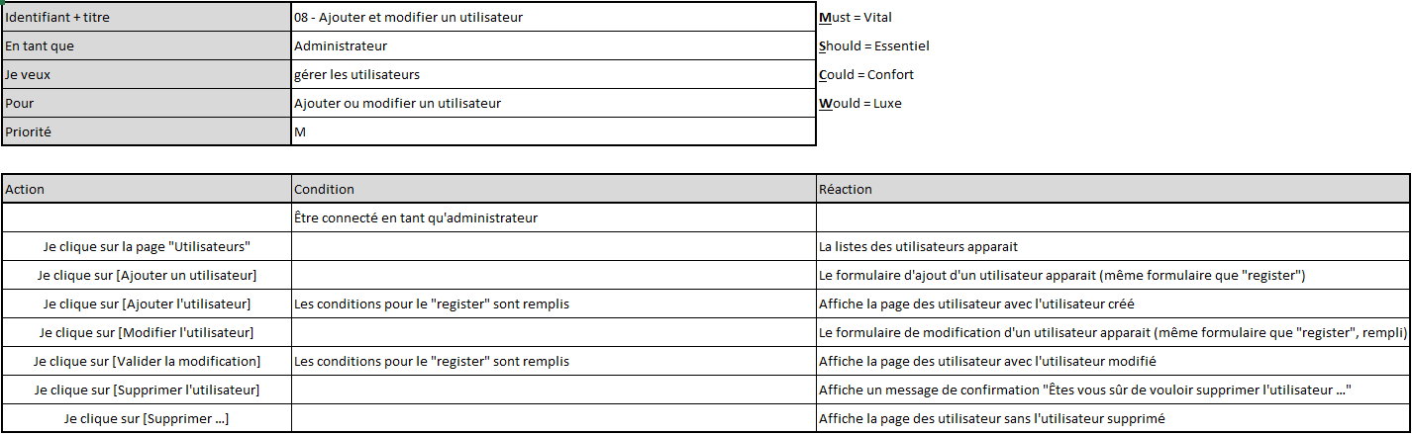

Figure 16: 08_Scenario_Administrateur_Utilisateurs

Figure 17: 09_Scenario_Administrateur_Recettes

Figure 18: 10_Scenario_Administrateur_Articles

### MCD

Figure 19: MCD

### MLD

Figure 20: MLD

### Maquette

Les maquettes sont en cours de création sur ce lien : [Figma](https://www.figma.com/file/sW5beYtTgP9U7VFDcJvBzj/WebAppGestionRepas?node-id=1%3A520&t=BhHTkV4vvWYY9csi-1)

## Stratégie de test

*Décrire la stratégie globale de test:*

* *types de des tests et ordre dans lequel ils seront effectués.*
* *les moyens à mettre en œuvre.*
* *couverture des tests (tests exhaustifs ou non, si non, pourquoi ?).*
* *données de test à prévoir (données réelles ?).*
* *les testeurs extérieurs éventuels.*

## Risques techniques

* *risques techniques (complexité, manque de compétences, …).*

*Décrire aussi quelles solutions ont été appliquées pour réduire les risques (priorités, formation, actions, …).*

## Planification

*Révision de la planification initiale du projet :*

* *planning indiquant les dates de début et de fin du projet ainsi que le découpage connu des diverses phases.*
* *partage des tâches en cas de travail à plusieurs.*

*Il s’agit en principe de la planification* ***définitive du projet****. Elle peut être ensuite affinée (découpage des tâches). Si les délais doivent être ensuite modifiés, le responsable de projet doit être avisé, et les raisons doivent être expliquées dans l’historique.*

## Dossier de conception

J’ai utilisé les logiciels suivants :

* Jira Work Management Pour la création de la planification initiale ainsi que le suivi des tâches
* Word Pour la rédaction du rapport de projet
* Excel Pour le journal de travail
* Draw.io Pour la création du MCD
* MySQL Workbench Pour la création du MLD ains que la création et la gestion de la base de données
* Figma Pour la création des maquettes
* GitHub et GitHub desktop Pour le versionning et la sauvegarde du projet
* PhpStorm Pour la création des fichiers (php et css)
* GPT 3.5 Pour la génération de certains commentaires et les idées de menus

*Fournir tous les document de conception:*

* *le choix du matériel HW*
* *le choix des systèmes d'exploitation pour la réalisation et l'utilisation*
* *le choix des outils logiciels pour la réalisation et l'utilisation*
* *site web: réaliser les maquettes avec un logiciel, décrire toutes les animations sur papier, définir les mots-clés, choisir une formule d'hébergement, définir la méthode de mise à jour, …*
* *bases de données: décrire le modèle relationnel, le contenu détaillé des tables (caractéristiques de chaque champs) et les requêtes.*
* *programmation et scripts: organigramme, architecture du programme, découpage modulaire, entrées-sorties des modules, pseudo-code / structogramme…*

***Le dossier de conception devrait permettre de sous-traiter la réalisation du projet !***

# Réalisation

## Dossier de réalisation

*Décrire la réalisation "physique" de votre projet*

* *les répertoires où le logiciel est installé*
* *la liste de tous les fichiers et une rapide description de leur contenu (des noms qui parlent !)*
* *les versions des systèmes d'exploitation et des outils logiciels*
* *la description exacte du matériel*
* *le numéro de version de votre produit !*
* *programmation et scripts: librairies externes, dictionnaire des données, reconstruction du logiciel - cible à partir des sources.*

*NOTE : Evitez d’inclure les listings des sources, à moins que vous ne désiriez en expliquer une partie vous paraissant importante. Dans ce cas n’incluez que cette partie…*

## Description des tests effectués

*Pour chaque partie testée de votre projet, il faut décrire:*

* *les conditions exactes de chaque test*
* *les preuves de test (papier ou fichier)*
* *tests sans preuve: fournir au moins une description*

## Erreurs restantes

*S'il reste encore des erreurs:*

* *Description détaillée*
* *Conséquences sur l'utilisation du produit*
* *Actions envisagées ou possibles*

## Liste des documents fournis

*Lister les documents fournis au client avec votre produit, en indiquant les numéros de versions*

* *le rapport de projet*
* *le manuel d'Installation (en annexe)*
* *le manuel d'Utilisation avec des exemples graphiques (en annexe)*
* *autres…*

# Conclusions

*Développez en tous cas les points suivants:*

* *Objectifs atteints / non-atteints*
* *Points positifs / négatifs*
* *Difficultés particulières*
* *Suites possibles pour le projet (évolutions & améliorations)*

# Annexes

## Résumé du rapport du TPI / version succincte de la documentation

## Sources – Bibliographie

[Reverso](https://www.reverso.net/traduction-texte) Pour les traductions (MLD)

[loremipsum.io](https://loremipsum.io/generator) Pour la génération des textes (maquettes)

*Liste des livres utilisés (Titre, auteur, date), des sites Internet (URL) consultés, des articles (Revue, date, titre, auteur)… Et de toutes les aides externes (noms)*

## Journal de travail

## Manuel d'Installation

## Manuel d'Utilisation

## Archives du projet

## 

|  |  |  |
| --- | --- | --- |
|  |  | **Description** |
| PHP |  |  |
| SQL | Structured Query Language | Language de programmation permettant de gérer une base de donnée |
| MCD |  |  |
| MLD |  |  |